SOURCE : FRANCE INFO

Les robots, le chômage et les emplois de 2030
NOUVEAU MONDE par Jérôme Colombain lundi 11 mai 2015
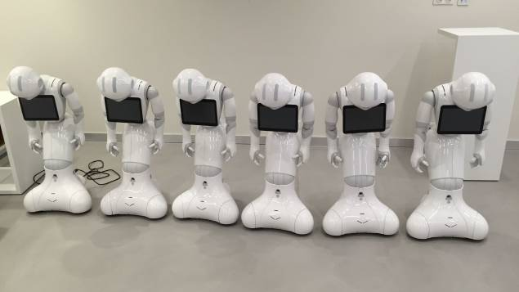
Robots au repos à la société Aldebaran © JC

Selon plusieurs études, la révolution de la robotique va détruire des millions d’emplois. Mais d’autres seront créés.
Ce n’est pas un fantasme, c’est une projection tout à fait réaliste. Selon une étude, près de 50% (47%) des emplois aux Etats-Unis sont menacés par la robotisation. En France, on parle de 42% et de 3 millions d’emplois détruits dans les 10 ans qui viennent.

Des robots partout
Quels sont les emplois menacés ? Tous ! Ou presque… Car il existe toutes sortes de robots : robots industriels qui fabriquent des voitures, qui préparent les colis dans les entrepôts, les robots logiciels qui écrivent des articles de presse et autres robots médecins ou même les robots qui - demain - fabriqueront des robots. La liste est infinie. Partout, où il y a des tâches répétitives, il y aura demain des robots. Il y a même des robots qui peuvent aller au delà des tâches répétitives comme les véhicules autonomes. Un exemple : les chauffeurs de taxis détestent le service de co-voiturage Uber ? Qu’ils se préparent à le haïr encore plus puisque Uber se dit très intéressé par l’achat de voitures autonomes qui nous conduiront d’un point à un autre sans chauffeur. Même le métier d’acteur de films pornographiques serait en voie de disparition car il pourrait être remplacé par des robots !

Facteur de développement
On peut tenter de résister, de retarder l’échéance, comme le fit la reine Elisabeth au 16ème siècle, ainsi que le rappellent LesEchos.fr, en tentant de s’opposer aux métiers à tisser pour préserver le travail des ouvriers. Cependant, toute résistance est inutile car on ne reviendra pas en arrière. Certains, comme l’entrepreneur Rafik Smati, qui vient de lancer son mouvement Objectif France, dénoncent même le mutisme total des pouvoirs publics face à ce changement. Histoire de n’affoler personne, on préfère éviter le sujet. Pourtant, la révolution robotique - la « robolution », comme dit Bruno Bonnell, président du Syndicat Français de la Robotique - est également porteuse d’espoirs. En Italie et en Allemagne (pays bien plus robotisés que nous), elle a permis de relocaliser des activités économiques. Même la Chine ne peut pas lutter contre les robots en terme de coûts de la main d’œuvre.

Les emplois de demain
Il y a aussi tous les métiers de demain induits par la robotique et le numérique. 60% d’entre eux n’existent pas encore. Exemples : architecte numérique, ingénieur spécialisé dans les organes artificiels, gestionnaire de données inutilisées ou même – ça existe déjà- dragueur professionnel pour célibataires hyperactifs qui n’ont pas le temps d’aller sur les sites de rencontre.

